Bài tập 1:

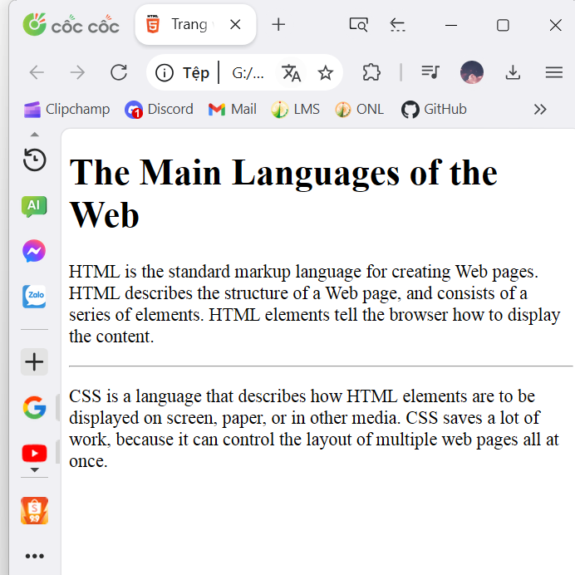

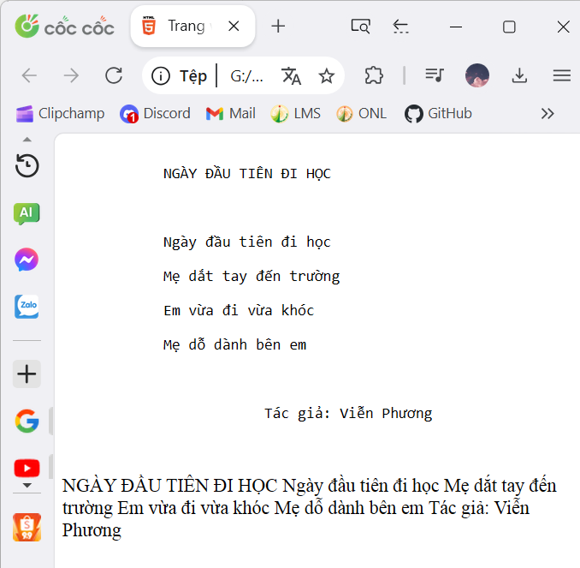

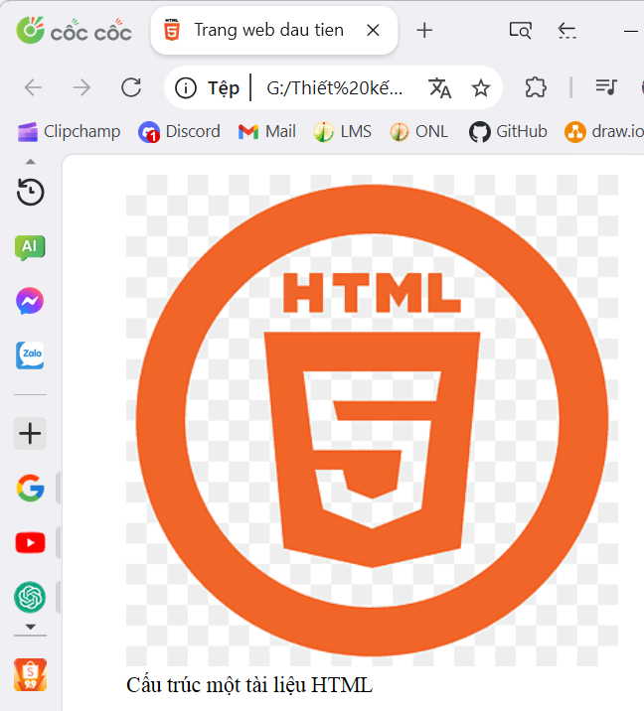

Bài tập 2:

<ul>

<li>

<button>Thông báo</button>

</li>

<li>

<button>Hỗ trợ</button>

</li>

<li>

<label>Ngôn ngữ</label>

<select>

<option>Tiếng Việt</option>

<option>Tiếng Anh</option>

</select>

</li>

<li>

<button>Đăng ký</button>

</li>

<li>

<button>Đăng nhập</button>

</li>

</ul>

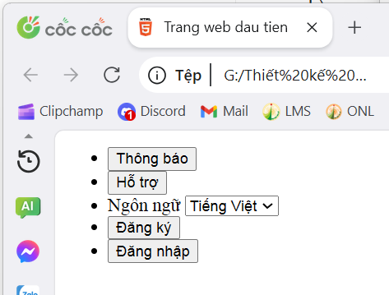

Bài tập 3:

<p><a href="# ">Điện tử</a> / <a href="#">Máy tính</a> / <a href="#">Labtop</a> / <a href="#">Dell</a></p>

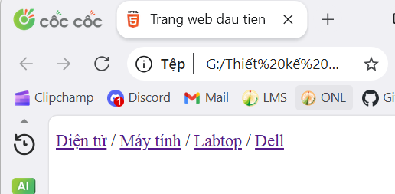

Bài tập 4:

<h1>Tapenade (Olive Spread)</h1>

<p>This is a really simple dish to prepare and it’s always a big hit at parties. My father recommends:</p>

<blockquote><p>"Make this the night before so that the flavors have time to blend. Just bring it up to room temperature before you serve it. In the winter, try serving it warm."</p></blockquote>

<h2>Ingredients</h2>

<ul>

<li>1 8oz. jar sundried tomatoes</li>

<li>2 large garlic cloves</li>

<li>2/3 c. kalamata olives</li>

<li>1 t. capers</li>

</ul>

<h2>Instructions</h2>

<ol>

<li>Combine tomatoes and garlic in a food processor. Blend until as smooth as possible.</li>

<li>Add capers and olives. Pulse the motor a few times until they are incorporated, but still retain some texture.</li>

<li>Serve on thin toast rounds with goat cheese and fresh basil garnish (optional).</li>

</ol>

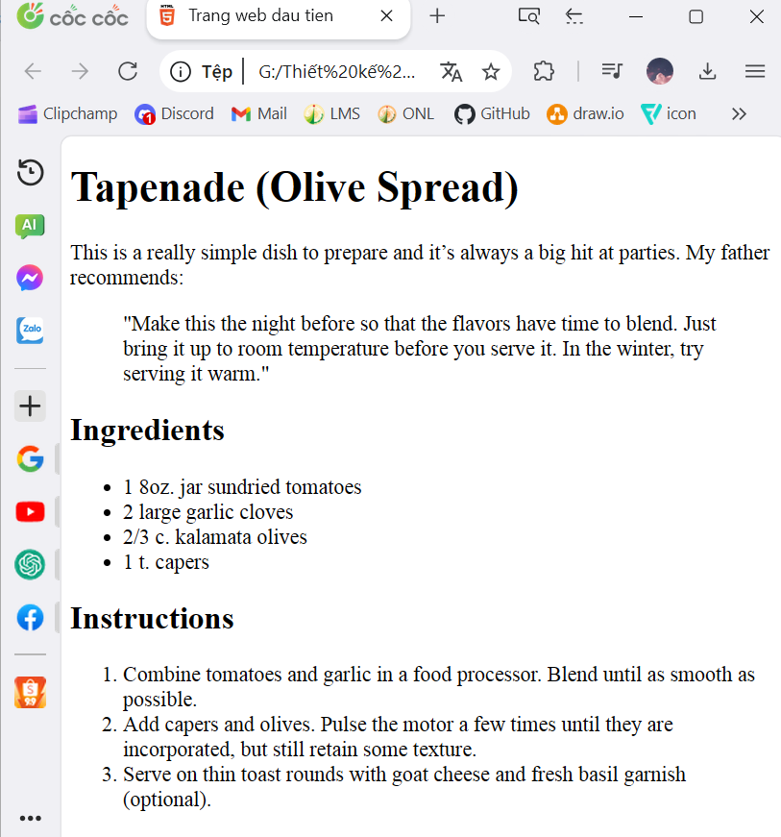

Câu hỏi 1. Trong HTML, chữ "hr" trong phần tử hr là viết tắt của chữ nào ?

D. Horizontal Rule

Câu hỏi 2. Trong HTML, chữ “pre” trong phần tử pre là viết tắt của chữ nào?

B. Preformatted text

Câu hỏi 3. Trong HTML, chữ ‘dl” trong phần tử dl là viết tắt của chữ nào?

C. Description list

Câu hỏi 4. Trong HTML, chữ ‘ul” trong phần tử ul là viết tắt của chữ nào?

A. unordered list

Câu hỏi 5. Trong HTML, chữ ‘ol” trong phần tử ol là viết tắt của chữ nào?

C. ordered list